Nama : Melvin Austin

Kelas : 2KA18

Mata Praktikum : Sistem Operasi

Matakuliah : Sistem Operasi

Pertemuan Ke : 1

Tanggal : 10/05/2023

Soal Tipe : B

**Laboratorium Sistem Informasi   
Universitas Gunadarma  
ATA 2021 / 2022**

**Tugas :**

1. Buatlah program sederhana biodata diri seperti output dibawah ini. Lalu berikan logika programnya!

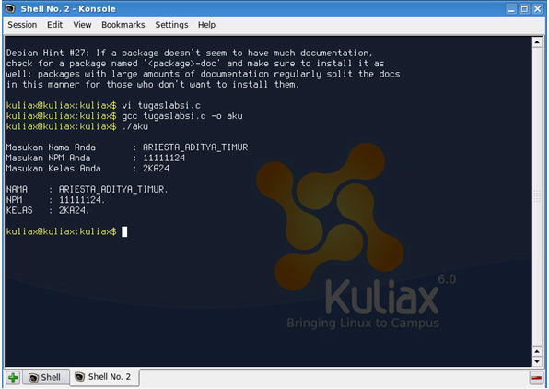

2. Sebutkan dan jelaskan 6 perintah dasar pada linux!

3. Sebutkan perbedaan antara linux dan unix!

**CATATAN !!!**

Kumpulkan Jawaban Dalam Format Pdf.

Gunakan Template Atau Format Ini Untuk Menjawab.

Praktikan Yang Jawabanya Sama [ Kesamaan 80% ] Akan Mendapatkan Nilai Minimal !

Praktikan Yang Tidak Menjelaskan Logika Pengerjaan Akan Mendapatkan Nilai Minimal !

Jawaban Yang Dikumpulkan Diluar Batas Waktu Pertemuan Tidak Akan Diinput Nilainya.!

**Jawaban :**

1. 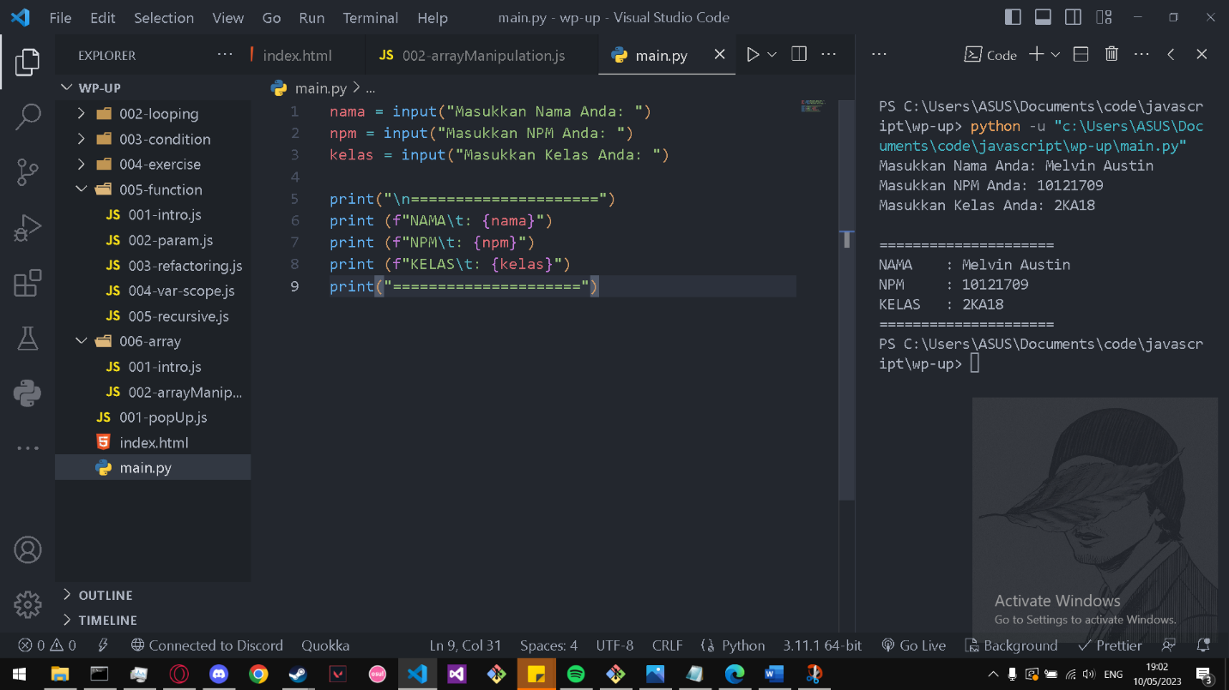

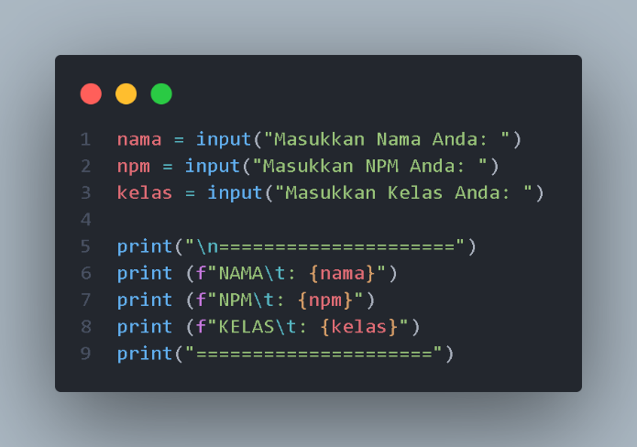**Code: Output:**

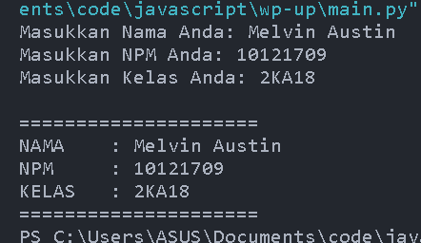

**Logika:**

Saya menggunakan **python** pada soal no.1 ini:

* Pertama, buat 3 variable untuk menampung 3 input dari user. Yang dimana adalah "**nama**, **npm**, dan **kelas**" yang di ubah dengan input dengan string ("Masukkan {*variable*}"). Lalu value yang di input user akan ditampung di dalam masing variable.
* Kedua, ada print("\n====================="), yang di mana fungsi "**\n**" adalah untuk *membuat line baru* supaya ada space ketika user menginput dan output dari program tersebut
* Ketiga, **print(nama)**, **print(npm)**, **print(kelas)**, yang dimana akan menge-print value dari apa yang di input user pada awal program  
    
  Disini saya menggunakan yang namanya “**f-strings**” ini seperti “template literal” di javascript, yang dimana fungsinya untuk **memasukkan variable dan valuenya kedalam string**  
    
  (f"NAMA\t: {nama}")  
    
  **f””** : f-strings, ketik ‘f’ sebelum curly bracket {}  
  **\t**: untuk menambah tab yang sama rata  
  **{variable}** : memasukan variable di string menggunakan curly bracket {}
* Keempat, print("====================="), sebagai tutup dari output agar terlihat lebih rapih

1. 6 perintah dasar pada Linux beserta penjelasannya:

* **ls (List)**: Perintah ini digunakan untuk menampilkan daftar file dan direktori pada lokasi kerja saat ini.
* **cd (Change Directory)**: Perintah ini digunakan untuk berpindah antara direktori atau folder.   
  Misalnya, cd /c/documents/code/javascript/  
    
  akan memindahkan anda ke C > documents > code > javascript
* **mkdir (Make Directory)**: Perintah ini digunakan untuk membuat direktori baru.
* **rm (Remove)**: Perintah ini digunakan untuk menghapus file atau direktori.
* **cp (Copy)**: Perintah ini digunakan untuk menyalin file atau direktori.
* **mv (Move)**: Perintah ini digunakan untuk memindahkan atau mengganti nama file atau direktori.

1. Perbedaan antara Linux dan Unix secara singkat:

Linux:

* **Sumber Kode:** Linux adalah sistem operasi dengan sumber kode terbuka, sedangkan.
* **Pengembangan:** Linux dikembangkan secara kolaboratif oleh komunitas pengembang
* **Kernel:** Linux menggunakan kernel Linux yang dikembangkan oleh Linus Torvalds
* **Lisensi:** Linux didistribusikan di bawah lisensi GPL yang memberikan kebebasan kepada pengguna
* **Ketergantungan Vendor:** Linux tidak tergantung pada satu vendor tertentu
* **Kemudahan Penggunaan:** Linux sering dianggap lebih mudah digunakan dan dikonfigurasi oleh pengguna biasa dibandingkan dengan Unix.

Unix:

* **Sumber Kode**: Unix awalnya dikembangkan sebagai sistem operasi komersial
* **Pengembangan**: Unix dikembangkan oleh perusahaan-perusahaan seperti AT&T, IBM, dan Sun Microsystems
* **Kernel**: Unix memiliki beberapa varian kernel yang dikembangkan oleh perusahaan-perusahaan yang berbeda
* **Lisensi**: Unix memiliki lisensi yang berbeda-beda tergantung pada varian dan vendor yang bersangkutan.
* **Ketergantungan Vendor**: Unix memiliki ketergantungan vendor yang berbeda-beda tergantung pada varian yang digunakan.
* **Kemudahan Penggunaan**: Unix sering dianggap lebih suliy digunakan dan dikonfigurasi oleh pengguna biasa daripada Linux